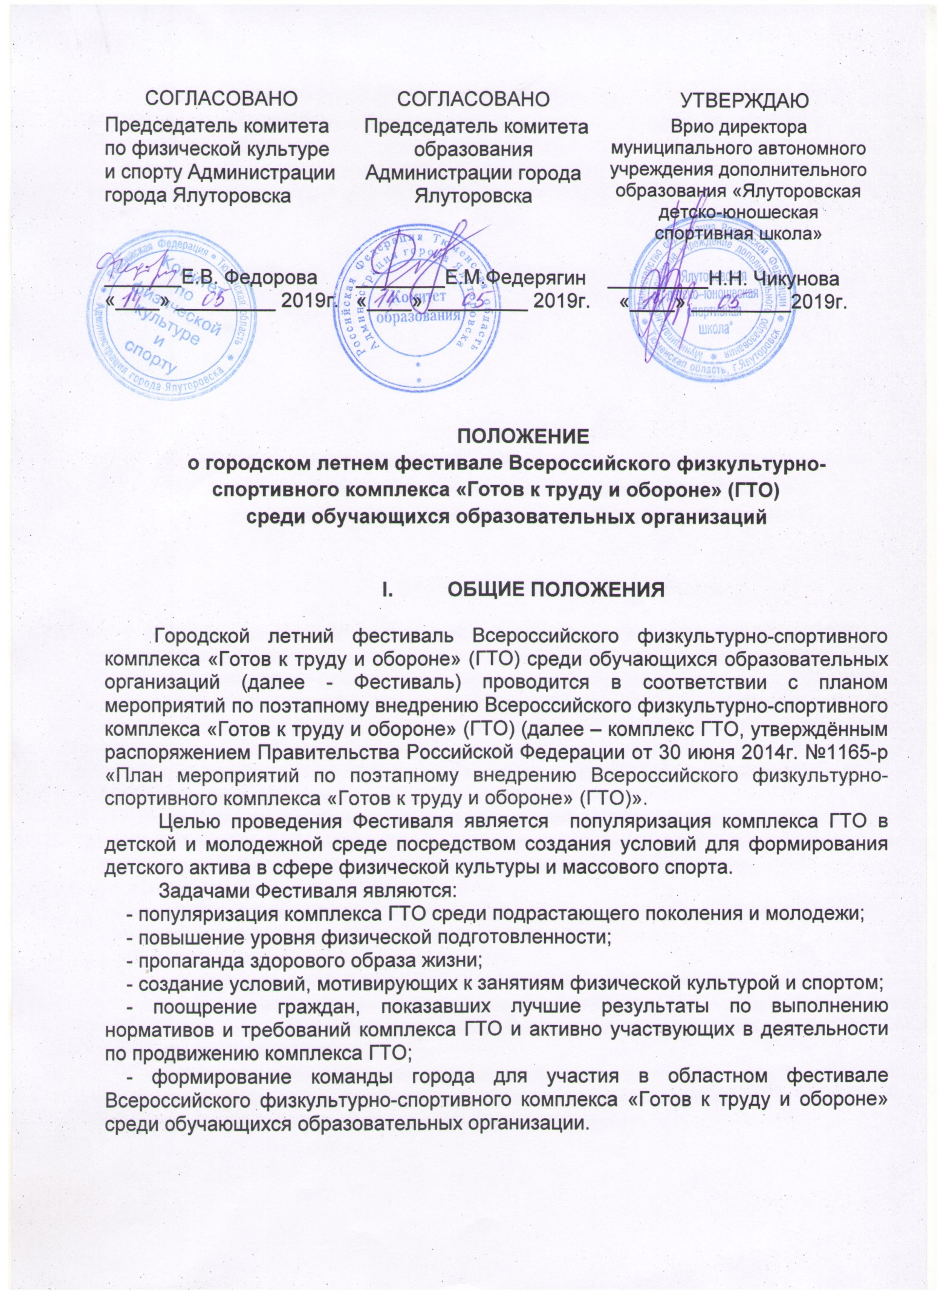

II. МЕСТО И СРОКИ ПРОВЕДЕНИЯ

Места проведения согласно списку мест тестирования, утвержденного распоряжением Администрации города Ялуторовска № 1441 от 25.12.2018г. «О внесении изменения в распоряжение Администрации города Ялуторовска от 6 ноября 2015 г. № 2086-р «О наделении полномочиями Центра тестирования по выполнению видов испытаний (тестов), нормативов, требований к оценке уровня знаний и умений в области физической культуры и спорта».

Сроки проведения с 28 по 29 мая 2019 г., начало в 14-00

- ОРГАНИЗАТОРЫ МЕРОПРИЯТИЯ

Общее руководство по подготовке и проведению соревнований осуществляется комитетом по физической культуре и спорту Администрации города Ялуторовска, комитетом образования Администрации города Ялуторовска.
Непосредственное проведение соревнований возлагается на Муниципальное автономное учреждение дополнительного образования «Ялуторовская детско-юношеская спортивная школа».

IV. ТРЕБОВАНИЯ К УЧАСТНИКАМ И УСЛОВИЯ ИХ ДОПУСКА

К участию в Фестивале допускаются обучающиеся 11-15 лет, относящиеся к III, IV ступеням комплекса ГТО, в составах классов и учебных групп образовательных организаций, зарегистрированные и имеющие уникальный идентификационный номер в АИС ГТО.
Состав команды не ограничен, зачет по 16 лучшим результатам (по 4 юноше и 4 девушке – 11-12 лет, по 4 юноше и 4 девушке – 13-15 лет).
К участию в Фестивале допускаются участники основной медицинской группы при наличии допуска врача, заявки от организации, и согласие одного из родителей (законного представителя).

- ПРОГРАММА ФЕСТИВАЛЯ

Программу Фестиваля составляют виды испытаний (тестов) в соответствии с государственными требованиями, выполняемые участниками, относящимися к III-IV ступеням комплекса ГТО. Соревнования проводятся в соответствии с методическими рекомендациями по организации и выполнению нормативов испытаний (тестов) Всероссийского физкультурно-спортивного комплекса «Готов к труду и обороне» (ГТО), утвержденными приказом Минспорта России от 19.06.2017 № 542 (утв. Минспортом России от 01 февраля 2018) «Методические рекомендаций по организации и выполнению нормативов испытаний (тестов) Всероссийского физкультурно-спортивного комплекса "Готов к труду и обороне» (ГТО)»

III ступень (11 до 12 лет)
№ | Виды программы | Дата проведения | Место проведения
1 | Бег на 60 м (с) | 29 мая,  14-00 | с/к «Старт»
2 | Бег на 2000 м (мин, с) | 29 мая,  14-00 | с/к «Старт»
3 | Челночный бег 3х10 (с) | 29 мая,  14-00 | с/к «Старт»
4 | Подтягивание из виса на высокой перекладине (мальчики), сгибание и разгибание рук в упоре лежа на полу (девочки) (количество раз) | 28 мая,  14-00 | с/к «Старт»
5 | Наклон вперед из положения стоя с прямыми ногами на гимнастической скамье | 28 мая,  14-00 | с/к «Старт»
6 | Стрельба из электронного оружия, дистанция 10 м | 28 мая,  14-00 | с/к «Старт»
7 | Поднимание туловища из положения лежа на спине (количество раз за 1 мин.) | 28 мая,  14-00 | с/к «Старт»
8 | Прыжок в длину с места толчком двумя ногами (см) | 28 мая,  14-00 | с/к «Старт»
9 | Метание мяча весом 150 г (м) | 28 мая,  14-00 | с/к «Старт»

IV ступень (13 до 15 лет)
№ | Виды программы | Дата проведения | Место проведения
1 | Бег на 60 м (с) | 29 мая,  14-00 | с/к «Старт»
2 | Бег на 2000 м (мин, с) | 29 мая,  14-00 | с/к «Старт»
3 | Челночный бег 3х10 (с) | 29 мая,  14-00 | с/к «Старт»
4 | Подтягивание из виса на высокой перекладине (мальчики), сгибание и разгибание рук в упоре лежа на полу (девочки) (количество раз) | 28 мая,  14-00 | с/к «Старт»
5 | Наклон вперед из положения стоя с прямыми ногами на гимнастической скамье | 28 мая,  14-00 | с/к «Старт»
6 | Стрельба из электронного оружия, дистанция 10 м | 28 мая,  14-00 | с/к «Старт»
7 | Поднимание туловища из положения лежа на спине (количество раз за 1 мин.) | 28 мая,  14-00 | с/к «Старт»
8 | Прыжок в длину с места толчком двумя ногами (см) | 28 мая,  14-00 | с/к «Старт»
9 | Метание мяча весом 150 г (м) | 28 мая,  14-00 | с/к «Старт»

Участие в спортивной программе и тестировании уровня знаний и умений в области физической культуры и спорта обязательно для всех членов команд.

VI. УСЛОВИЯ ПОДВЕДЕНИЯ ИТОГОВ

Результаты участников определяются в соответствии с 100-очковыми таблицами оценки результатов (приложение № 2 к методическим рекомендациям по организации физкультурных мероприятий и спортивных мероприятий Всероссийского физкультурно-спортивного комплекса «Готов к труду и обороне» (ГТО), утвержденными приказом Минспорта России от 21 сентября 2018 г. № 814 «Об утверждении методических рекомендаций по организации физкультурных мероприятий и спортивных мероприятий Всероссийского физкультурно-спортивного комплекса "Готов к труду и обороне» (ГТО)»
Личное первенство среди участников определяется раздельно для каждой ступени комплекса ГТО среди мальчиков и девочек по наибольшей сумме очков, набранных во всех видах программы Фестиваля.
В случае равенства сумм очков у двух или более участников преимущество получает участник, показавший лучший результат в беге на 60 м.
Командное первенство определяется по сумме очков, набранных в спортивных программах участниками команды в соответствующих возрастных ступенях комплекса ГТО.
В случае равенства сумм очков у двух или более участников преимущество получает участник, показавший лучший результат в беге на 2000 м. по времени. При одинаковом результате в беге на 2000 м. преимущество получает участник, показавший лучший результат в беге на 60 м.

VII. НАГРАЖДЕНИЕ

Участники, занявшие 1-3 места в личном первенстве среди мальчиков и девочек в программе Фестиваля в каждой из возрастных групп ступеней комплекса ГТО, а также команды, занявшие 1-3 места в командном первенстве награждаются грамотами.

VIII. УСЛОВИЯ ФИНАНСИРОВАНИЯ

Финансовое обеспечение осуществляется за счёт средств муниципального автономного учреждения дополнительного образования «Ялуторовская детско-юношеская спортивная школа».

IX. ОБЕСПЕЧЕНИЕ БЕЗОПАСНОСТИ
УЧАСТНИКОВ И ЗРИТЕЛЕЙ

Обеспечение безопасности участников и зрителей осуществляется согласно требованиям Правил обеспечения безопасности при проведении официальных спортивных соревнований, утвержденных постановлением Правительства Российской Федерации от 18 апреля 2014 г. № 353 «Об утверждении правил обеспечения безопасности при проведении официальных спортивных соревнований» , а также требованиям правил по соответствующим видам спорта.
Оказание медицинской помощи осуществляется в соответствии с приказом Министерства здравоохранения Российской Федерации от 01 марта 2016 г. № 134Н «О Порядке организации оказания медицинской помощи лицам, занимающимся физической культурой и спортом (в том числе при подготовке и проведении физкультурных мероприятий и спортивных мероприятий), включая порядок медицинского осмотра лиц, желающих пройти спортивную подготовку, заниматься физической культурой и спортом в организациях и (или) выполнить нормативы испытаний (тестов) Всероссийского физкультурно-спортивного комплекса «Готов к труду и обороне».
Главный судья несет ответственность за соблюдение участниками соревнований требований техники безопасности, которые должны соответствовать правилам проведения соревнований по данному виду спорта и принимает меры по профилактике травматизма (медицинское обеспечение).
Главный судья контролирует обязанности коменданта соревнований по соблюдению правил техники безопасности для зрителей.

X. ПОДАЧА ЗАЯВОК НА УЧАСТИЕ

Для участия в Фестивале необходимо до 27 мая 2019 года направить заявочный лист по установленной форме (Приложение № 1), заверенный руководителем образовательного учреждения и визой врача, согласие родителей (законных представителей) на обработку персональных данных (Приложение № 2), согласие одного из родителей (законных представителей) на прохождение тестирования (Приложение № 3) по адресу: г. Ялуторовск, ул. Комсомольская, 13, с/к «Старт», (e-mail: skstart2016@mail.ru, тел. 8 (34535) 2-32-60, 8 (34535) 2-54-19.
Главный судья – Трофимов Антон Сергеевич, тел. 8-929-200-01-02

Приложение № 1 к Положению

ЗАЯВОЧНЫЙ ЛИСТ

на участие в городском летнем фестивале Всероссийского физкультурно-спортивного комплекса «Готов к труду и обороне (ГТО) среди обучающихся
образовательных организаций.

№ п/п | Фамилия, имя, отчество | Дата рождения  (д.м.г) | ID номер в АИС ГТО | Название организации  (в соответствии с Уставом) | Виза врача

Допущено к Летнему фестивалю ВФСК ГТО ____________________человек
(прописью)
Врач ____________________/______________________
(ФИО) (подпись)
ДАТА (МП медицинского учреждения)

Руководитель делегации _____________________________________
(подпись, ФИО полностью)

Руководитель организации _________________________________________
МП (подпись, ФИО)

Ф.И.О. исполнителя (полностью) _______________________________________________
Контактный телефон, e-mail: _________________________________________

Приложение № 2 к Положению
Директору МАУ «ЦСФР» Белоглазову А.Е.
Заполняется родителем (законным представителем) несовершеннолетнего

Согласие
субъекта на обработку персональных данных несовершеннолетнего
Я_______________________________________________________________________________________
проживающий (-ая) по адресу:_____________________________________________________________________
паспорт серии________номер_________выдан_______________________________________________________
«____»_________20___г., в соответствии с Федеральным законом от 27.07.2006 № 152-ФЗ «О персональных данных», даю согласие __________________________МАУ «ЦСФР»________________________________,
(наименование оператора обработки персональных данных)
расположенного по адресу: 627011, Тюменская область, город Ялуторовск, ул. Свободы, 193А.
(индекс, юридический адрес оператора обработки персональных данных)
(Далее – Оператор) на обработку персональных данных моего/ей сына/дочери/подопечного (нужное подчеркнуть) (далее – Субъект персональных данных)
_____________________________________________________________________________________________________________________________________________________________________________________________,
(ФИО сына/дочери/подопечного, дата рождения, данные свидетельства о рождении/паспорта, доверенности, другого документа, удостоверяющего полномочия представителя несовершеннолетнего, включая серию, номер, дату выдачи, орган, выдавший документ)
а именно:
- фамилия, имя, отчество;
- дата рождения;
- место жительства;
- данные свидетельства о рождении/паспорта (серия, номер, дата выдачи, орган, выдавший документ);
- медицинское заключение о допуске к участию в спортивном мероприятии;
- место учебы/работы;
- спортивный разряд;
- вид спорта;
- результат участия Субъекта персональных данных в официальном спортивном мероприятии, указанном ниже;
- другая информация ________________________________________ (при наличии, заполняется субъектом персональных данных).
Цель обработки персональных данных:
участие в официальном спортивном/физкультурном мероприятии: Городской летний Фестиваль Всероссийского физкультурно-спортивного комплекса «Готов к труду и обороне» (ГТО) среди обучающихся образовательных организаций.
(указать наименование официального спортивного/физкультурного мероприятия)
,
(далее – спортивное/физкультурное мероприятие), а также обработка и освещение результатов мероприятия.
Обработка вышеуказанных персональных данных будет осуществляться путем:
любых действий (операций) или совокупности действий (операций), совершаемых с использованием средств автоматизации или без использования таких средств с персональными данными, включая сбор, запись, систематизацию, накопление, хранение, уточнение (обновление, изменение), извлечение, использование, передачу третьим лицам в соответствии с целью обработки персональных данных (распространение, предоставление, доступ, публикация), обезличивание, блокирование, удаление, уничтожение.
Данное согласие не дает право использовать третьими лицами мои персональные данные в коммерческих или иных целях, на которые не было дано мной согласие.
Я утверждаю, что ознакомлен с документами Оператора, устанавливающими порядок обработки персональных данных, а также с правами и обязанностями в области обработки персональных данных.
Мне разъяснены юридические последствия отказа предоставить персональные данные Оператору.
Согласие вступает в силу со дня его подписания и действует до достижения целей обработки персональных данных.
Согласие может быть отозвано мною в любое время на основании моего письменного заявления, направленного в адрес Оператора заказным письмом с уведомлением.
Уничтожение персональных данных будет осуществляться в сроки, установленные действующим законодательством РФ.

20 г.
^{(подпись)}
Подпись несовершеннолетнего, достигшего возраста 14 лет___________________________________

Приложение № 3 к Положению
Директору МАУ «ЦСФР»
Белоглазову А.Е.
Заполняется родителем (законным представителем) несовершеннолетнего

Согласие
субъекта на прохождение тестирования несовершеннолетнего в рамках Всероссийского
физкультурно-спортивного комплекса «Готов к труду и обороне» (ГТО)

№ | Наименование | Информация
 | Фамилия, Имя, Отчество
 | Пол
 | УИН
 | Дата рождения
 | Документ, удостоверяющий личность (паспорт или св-во о рождении)
 | Адрес места жительства
 | Контактный телефон
 | Адрес электронной почты
 | Спортивный разряд с указанием вида спорта
 | Перечень выбранных испытаний | 1.________________________________________________  2.________________________________________________  3.________________________________________________  4.________________________________________________  5.________________________________________________  6.________________________________________________  7.________________________________________________  8.________________________________________________  9.________________________________________________

Я, , паспорт ,
(ФИО) (серия номер)

выдан_____________________________________________________, зарегистрированный по
(кем) (когда)
адресу:______________________________________, являюсь законным представителем

несовершеннолетнего______________________________________,________года рождения,
(ФИО)
настоящим даю согласие:
- на прохождение тестирования в рамках Всероссийского физкультурно-спортивного комплекса «Готов к труду и обороне» (ГТО) моим ребенком ________________________________________________________________________________
(ФИО)
Дата:_______________ Подпись___________________ /________________________/
расшифровка

